Borzygniew, 17.01.2018
Ośrodek Sportów Wodnych
i Rekreacji Powiatu Wrocławskiego
w Borzygniewie
Borzygniew, ul. Sportowa 4
55-081 Mietków
Tel: 512 432 430
recepcja@bosw.pl
www.bosw.pl

ZAPYTANIE OFERTOWE

Zwracamy się z zapytaniem o cenę wykonania rekonstrukcji i rozbudowy pomostu pływającego w Ośrodku Sportów Wodnych i Rekreacji Powiatu Wrocławskiego w Borzygniewie ( Zalew Mietkowski-zbiornik retencyjny)
Pomost skonfigurowany jest w kształcie litery T .Pomost składa się z części stałej i pływającej, stały pomost ma konstrukcję drewnianą z podporami betonowymi. Część pływająca pomostu to pływaki stabilizowane martwymi kotwicami. Pomost pływający stanowią pontony szerokości 2,40 m długości 10 m każdy, połączonych ze sobą złączami elastycznymi. Przyjęto segmenty o wymiarach 2,40 x 10 m, na dwu pływakach z siatkobetonu wypełnionych styropianem Wymiary 50 m + 60 m szerokość 2,40. Przy niskich piętrzeniach wody 30 m pomostu pływającego spoczywa na dnie zbiornika. Na Zalewie Mietkowskich występuje bardzo silny napór wiatru i fali, zmiany lustra wody. Rozbudowa pomostu pływającego- nowy pomost długość 10 m szerokość 2 m konstrukcja drewniana usadowiona na pływakach i 4 kotwicach 250 kg.
Kosztorys powinien określać koszty:
- Demontażu pomostu (rozpięcie segmentów, odholowanie i wyciągnięcie ich na brzeg )
- Montaż nowych okuć na uszkodzone pływaki umożliwiających mocowanie legarów.
- Wykonania i montażu nowych drewnianych pokładów na pomostach.
- Wymiana uszkodzonych połączeń segmentów
- Dostawy 4 kotwic 1t + 60 mb. łańcucha kotwicznego 16 mm, szekle
- Dostawy nowego pomostu pływającego
- Montażu kotwic pomostów, odnóg cumowniczych i y-boomów
- Transportu

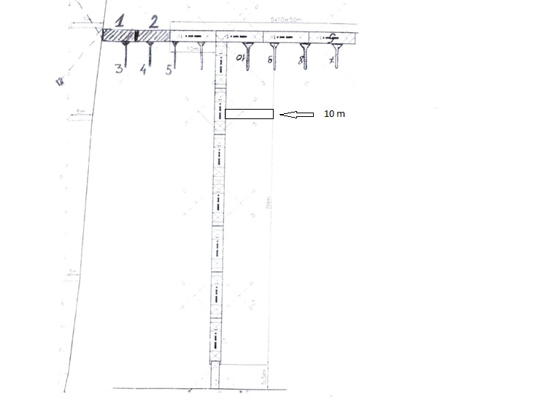
Oferta powinna zawierać cenę kompleksowej rekonstrukcji i rozbudowy pomostu:
Montaż, dojazd.
Termin składania ofert 31.01.2018. Miejsce składania ofert Ośrodek Sportów Wodnych i Rekreacji Powiatu Wrocławskiego w Borzygniewie, Borzygniew ul. Sportowa 4, 55-081 Mietków – recepcja.
Termin realizacji zadania wykonania rekonstrukcji pomostu do 15.04.2018.
Płatność zostanie rozliczona po protokolarnym odbiorze przedmiotu umowy na podstawie faktury vat w terminie do 14 dni od daty doręczenia prawidłowo wystawionej faktury vat.

Z poważaniem
Hubert Kurdziel

